КГКП «Учебно-методический центр развития образования Карагандинской области» управления образования
Карагандинской области

Рабочая тетрадь
Русская литература
6 класс

Караганда 2020

Авторы – составители (разработчики):
Стожарова Ю.Б., учитель русского языка и литературы СШИ «Мурагер»
Ахмалтдинова К.Б., методист русского языка и литературы УМЦ РО КО
Сарсекеева Г.С., методист УМЦ РО КО

Рекомендовано научно-методическим советом учебно-методического центра развития образования Карагандинской области

Рекомендовано научно-методическим советом учебно-методического центра развития образования Карагандинской области

Протокол № 2 от «09»июня 2020 г

Стожарова Ю.Б.
Ахмалтдинова К.Б.
Сарсекеева Г.С.

Русская литература
6 класс
Рабочая тетрадь

Дорогой шестиклассник!
Перед тобой рабочая тетрадь по литературе. В нее включены вопросы, требующие письменных ответов, материалы для сопоставительного анализа и задания творческого характера. Кроме того, тетрадь содержит задания, формирующие умение применять теоретико-литературные знания на практике. Ты продолжишь формировать навыки анализа художественного произведения.
Выполнение заданий поможет тебе расширить кругозор, обогатить словарный запас, развить зоркость и чуткость читательского восприятия и внимательное отношение к деталям художественных произведений.
Надеемся, что ты с удовольствием прочитаешь предложенные тебе произведения, поймёшь то, что хотел сказать читателю автор.
Желаем тебе успеха!

Содержание
- Легенды и мифы Древней Греции …………………………………..3
2. Славянская мифология ……………………………………………..11
3. Н.В. Гоголь «Ночь перед Рождеством» …………………………..16
4. А. Гофман «Щелкунчик и мышиный король» ……………………19
5. И.С. Тургенев «Муму» ……………………………………………..22
6. Л.Н. Толстой «Кавказский пленник» ……………………………...25
7. В.П. Астафьев «Конь с розовой гривой» …………………………28
8. А.Н. Островский «Снегурочка» …………………………………...30
9. И.С. Тургенев «Бежин луг» ………………………………………...34

1. Легенды и мифы Древней Греции
1. Изобразите семейное древо греческих богов.

2. Заполните таблицу.
Греческие боги | Их римские аналоги | Функции богов
Зевс
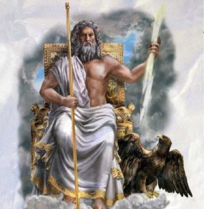
Посейдон
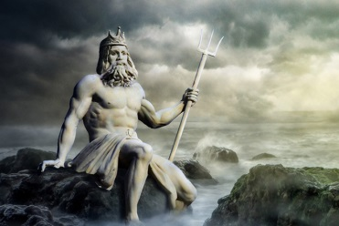

Аид
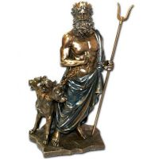
Гера
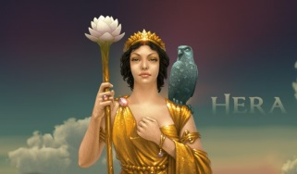
Афина
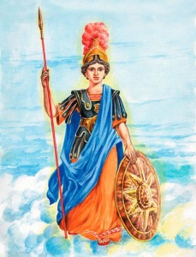
Артемида
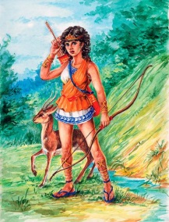

Деметра
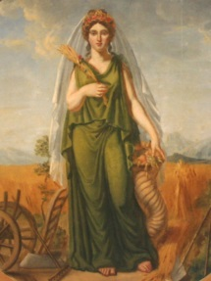

Афродита
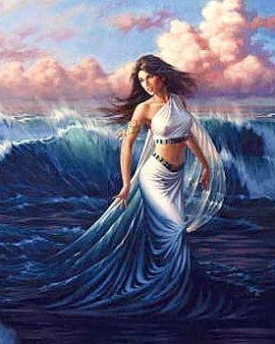
Аполлон
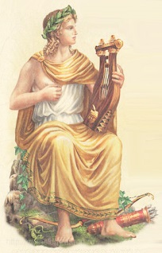
Арес
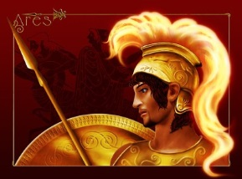

Гефест

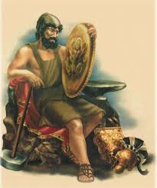
Гермес
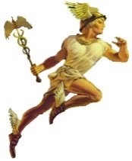

Дионис
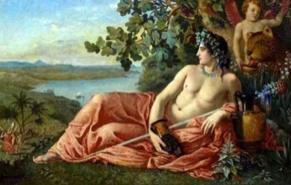
Фемида


3. Рассмотрите картинку и выполните задание.
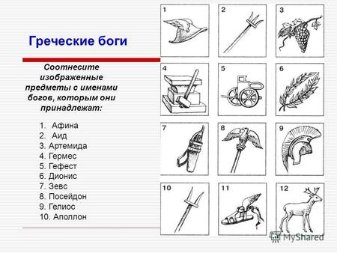

4. Какие фразеологизмы изображены на данных картинках?

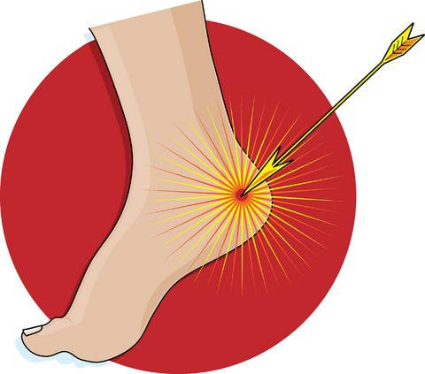
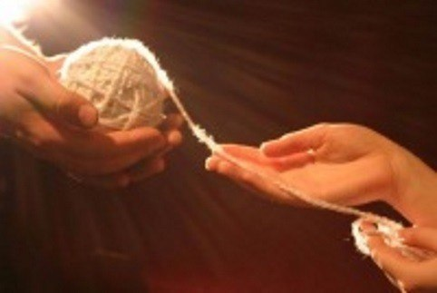

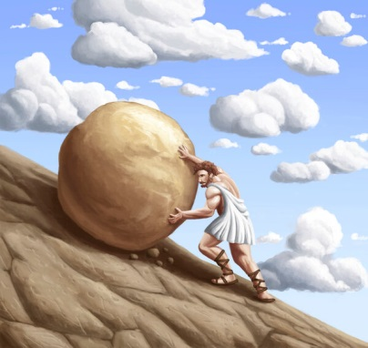
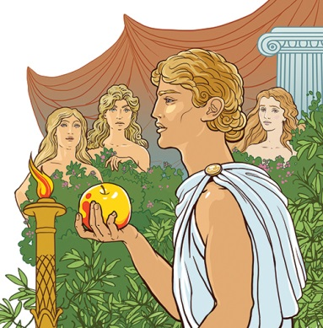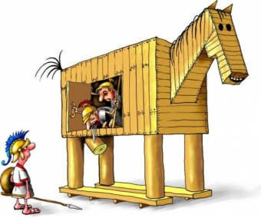

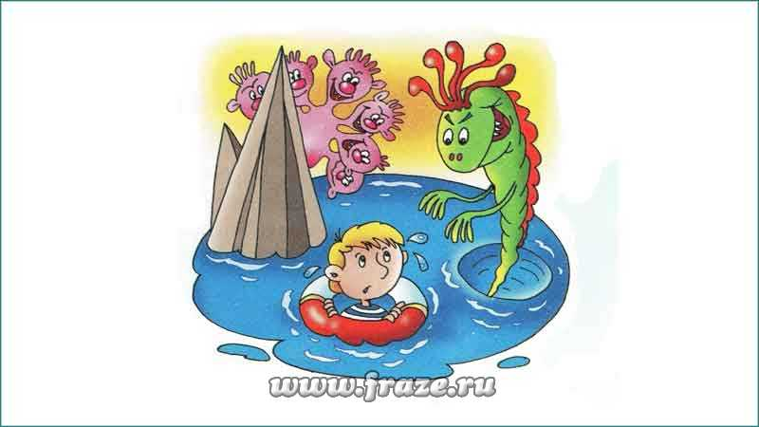
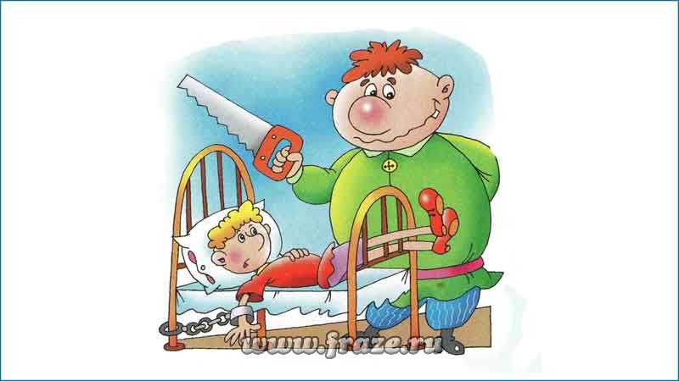

5. Заполните таблицу о подвигах Геракла.
Название подвига | Помощники Геракла

6. Найдите дополнительную информацию и запишите, чем прославились герои Древней Греции.
Ясон -----------------------------------------------------------------------------------------------------------------------------------------------------------------------------------------------------------------------------------------------------------------------------------------------
Тесей ----------------------------------------------------------------------------------------------------------------------------------------------------------------------------------------------------------------------------------------------------------------------------------------------
Персей --------------------------------------------------------------------------------------------------------------------------------------------------------------------------------------------------------------------------------------------------------------------------------------------
Одиссей ------------------------------------------------------------------------------------------------------------------------------------------------------------------------------------------------------------------------------------------------------------------------------------------
Ахилл ---------------------------------------------------------------------------------------------------------------------------------------------------------------------------------------------------------------------------------------------------------------------------------------------

7. Эссе: «Что я узнал о жизни древних греков?»
---------------------------------------------------------------------------------------------------------------------------------------------------------------------------------------------------------------------------------------------------------------------------------------------------
--------------------------------------------------------------------------------------------------------------------------------------------------------------------------------------------------------------------------------------------------------------------------------------------------
--------------------------------------------------------------------------------------------------------------------------------------------------------------------------------------------------------------------------------------------------------------------------------------------------
--------------------------------------------------------------------------------------------------------------------------------------------------------------------------------------------------------------------------------------------------------------------------------------------------
---------------------------------------------------------------------------------------------------------------------------------------------------------------------------------------------------------------------------------------------------------------------------------------------------
---------------------------------------------------------------------------------------------------------------------------------------------------------------------------------------------------------------------------------------------------------------------------------------------------
---------------------------------------------------------------------------------------------------------------------------------------------------------------------------------------------------------------------------------------------------------------------------------------------------
---------------------------------------------------------------------------------------------------------------------------------------------------------------------------------------------------------------------------------------------------------------------------------------------------

Задания в тестовой форме по теме «Мифология Древней Греции»
1. Мифы - это
а) сказки, придуманные древними людьми;
б) легенды и предания о богах и героях, это основанный на жизненном опыте способ объяснения мира через образно-эмоциональное представление древнего человека;
в) реальные события, рассказанные самими героями.
2. Автором «Илиады» и «Одиссеи» является
а) Гесиод
б) Софокл
в) Гомер
г) Еврипид
3. Отцом Зевса был
а) Уран
б) Крон
в) Посейдон
4. Зевс был вскормлен
а) молоком божественной козы Амалфеи
б) пеной морской
в) молоком богини Реи, собственной матери
5. Кто является самым известным переводчиком и собирателем древнегреческих мифов?
а) Н. Куц
б) Н. Кун
в) Н. Куб
6. Какого циклопа победил хитростью Одиссей?
а) Полифема
б) Кроноса
в) Гефеста
7. Кто из богинь родился из головы Зевса?
а) Афина-Паллада
б) Артемида
в) Афродита
8. Кто вместе со своим сыном бежал с острова Крит?
а) Тесей
б) Дедал
в) Одиссей
9. Какие герои отправились на поиски золотого руна?
а) Одиссей, Персей, Ясон, Тесей
б) Ясон, Полидевк, Геракл, Мелеагр
в) Одиссей, Телемах, Агамемнон, Орест
10. Бог кузнечного мастерства
а) Арес
б) Аполлон
в) Гефест
11. Богини мщения
а) Эринии
б) Эриды
в) Дикэ
12. Знаменитый лабиринт Минотавра находится...
а) на острове Итака
б) на острове Крит
в) недалеко от города-полиса Афины
13. Аполлон и Артемида — ...
а) муж и жена
б) отец и дочь
в) брат и сестра.

- Славянская мифология

1. Найдите дополнительный материал и заполните таблицу «Пантеон славянских богов».
Имя бога | Функции бога
Перун
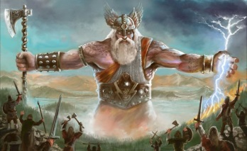
Род
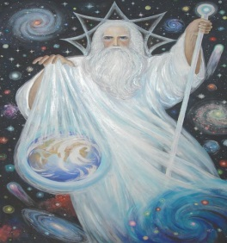
Велес
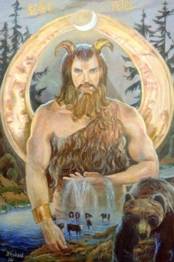

Макошь
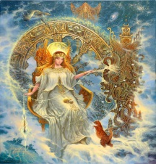
Стрибог
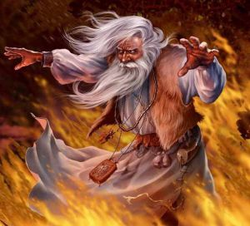
Даждьбог
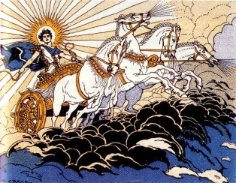
Сварог
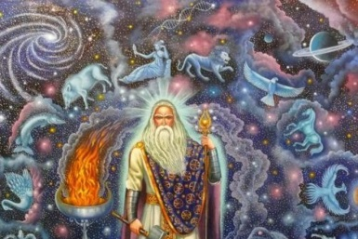

2. Найдите дополнительную информацию и запишите, чем прославились герои древней Руси?
Рюрик, Синеус и Трувор-------------------------------------------------------------------------------------------------------------------------------------------------------------------------------------------------------------------------------------------------------------------------------------------------------------------------------------------------------------------------
Кий, Щек, Хорив и их сестра Лыбедь----------------------------------------------------------------------------------------------------------------------------------------------------------------------------------------------------------------------------------------------------------------------------------------------------------------------------------------------------------
Микула Селянинович---------------------------------------------------------------------------------------------------------------------------------------------------------------------------------------------------------------------------------------------------------------------------------------------------------------------------------------------------------------------------
Садко-----------------------------------------------------------------------------------------------------------------------------------------------------------------------------------------------------------------------------------------------------------------------------------------------------------------------------------------------------------------------------------------------
Еруслан Лазаревич------------------------------------------------------------------------------------------------------------------------------------------------------------------------------------------------------------------------------------------------------------------------------------------------------------------------------------------------------------------------------

3. Подготовьте сообщение об одном из языческих праздников древних славян.
-------------------------------------------------------------------------------------------------------------------------------------------------------------------------------------------------------------------------------------------------------------------------------------------------------------------------------------------------------------------------------------------------------
----------------------------------------------------------------------------------------------------------------------------------------------------------------------------------------------------------------------------------------------------------------------------------------------------------------------------------------------------------------------------------------------------------
-------------------------------------------------------------------------------------------------------------------------------------------------------------------------------------------------------------------------------------------------------------------------------------------------------------------------------------------------------------------------------------------------------
-------------------------------------------------------------------------------------------------------------------------------------------------------------------------------------------------------------------------------------------------------------------------------------------------------------------------------------------------------------------------------------------------------

- Н.В. Гоголь «Ночь перед Рождеством»

1. Найдите определение экзотизмов и запишите его в тетрадь. Составьте словарик экзотизмов, встретившихся вам в повести Н.В. Гоголя «Ночь перед Рождеством».
-------------------------------------------------------------------------------------------------------------------------------------------------------------------------------------------------------------------------------------------------------------------------------------------------------------------------------------------------------------------------------------------------------
----------------------------------------------------------------------------------------------------------------------------------------------------------------------------------------------------------------------------------------------------------------------------------------------------------------------------------------------------------------------------------------------------------
--------------------------------------------------------------------------------------------------------------------------------------------------------------------------------------------------

2. На какие группы можно разделить героев повести?
-------------------------------------------------------------------------------------------------------------------------------------------------------------------------------------------------------------------------------------------------------------------------------------------------------------------------------------------------------------------------------------------------------
----------------------------------------------------------------------------------------------

3. Подберите пословицы, которые могут характеризовать героев повести:
Оксану-------------------------------------------------------------------------------------------------------------------------------------------------------------------------------------
Вакулу-------------------------------------------------------------------------------------------------------------------------------------------------------------------------------------
Черта----------------------------------------------------------------------------------------------------------------------------------------------------------------------------------------

4. Кратко ответьте на вопросы
А) к образу Оксаны:
- что в Оксане привлекательно, а что неприятно?
------------------------------------------------------------------------------------------------------------------------------------------------------------------------------------------------------------------------------------------------------------------------------------------------------
- почему Вакула любит Оксану?
------------------------------------------------------------------------------------------------------------------------------------------------------------------------------------------------------------------------------------------------------------------------------------------------------
- как чувствует себя Оксана, поняв, что потеряла Вакулу?
------------------------------------------------------------------------------------------------------------------------------------------------------------------------------------------------------------------------------------------------------------------------------------------------------
Б) к образу Вакулы:
- почему Вакула решается на самоубийство?
------------------------------------------------------------------------------------------------------------------------------------------------------------------------------------------------------------------------------------------------------------------------------------------------------
- зачем Вакула идёт к Пацюку?
------------------------------------------------------------------------------------------------------------------------------------------------------------------------------------------------------------------------------------------------------------------------------------------------------
В чём главная сила Вакулы, которая помогает ему одолеть чёрта?
------------------------------------------------------------------------------------------------------------------------------------------------------------------------------------------------------------------------------------------------------------------------------------------------------

5. Дискуссия: стоила ли Оксана любви Вакулы?
Да, потому что -----------------------------------------------------------------------------------------------------------------------------------------------------------------------------------------------------------------------------------------------------------------------------------------------------------------------------------------------------------------------------------
Нет, потому что ----------------------------------------------------------------------------------------------------------------------------------------------------------------------------------------------------------------------------------------------------------------------------------------------------------------------------------------------------------------------------------

Задания в тестовой форме к повести Н.В. Гоголя
«Ночь перед Рождеством».
1. Что в переводе с украинского на русский означает парубки?
А) дрова Б) погоны В) парни Г) песни
2. Как называется деревня, в которой происходят события повести?
А) Дикулька Б) Диканька В) Дикунька Г) Диконька
3. Что такое «люлька» по-украински?
А) трубка Б) колыбель В) водка Г) юбка
4. Чьё это описание: « …кланялась каждому, и каждый думал, что она кланяется ему одному».
А) Оксана Б) Одарка В) Солоха Г) жена кума
5. Что или кто помешало Чубу пойти к дьяку на кутью?
А) Вакула Б) метель В) Солоха Г) Оксана
6. Куда прятала своих гостей Солоха?
А) в мешки Б) в погреб В) в сарай Г) в печь
7. За какую одежду Пацюка прозвали Пузатым?
А) за шаровары Б) за широкую кофту В) за широкую жилетку
8. Что ел пузатый Пацюк, когда к нему пришел Вакула?
А) пельмени Б) блины В) галушки Г) пироги
9. В какой город поехал Вакула за подарком для Оксаны?
А) в Петембург Б) В Москву В) в Петергоф Г) в Киев
10. Где развязали мешки, в котором был спрятан Солохой городской голова?
А) в избе Солохи Б) в избе Оксаны В) в избе дьяка Г) на улице
11. С кем встретился Вакула перед тем, как он попал к царице?
А) с Оксаной Б) со знакомыми запорожцами В) с Солохой Г) с Пузатым Пацюком
12. Чья это внешность: « Небольшого роста женщина, дородная, напудренная, с голубыми глазами»
А) Екатерина I Б) Екатерина II В) Елизавета
13. Обрадовалась ли Оксана царским черевикам?
А) да Б) нет
14. Черт не любил кузнеца Вакулу,
А) потому что он был сыном ведьмы Б) потому что он был его соперником В) потому что он живописно изобразил его на церковной картине

15. Художественный мир этого произведения
А) реальный, жизнеподобный Б) сказочный В) сочетает в себе реальность и волшебство.
16. Черта из мешка освободил
А) Пацюк Б) Вакула В) он сам выскочил
17. На прощанье Вакула
А) трижды стегнул черта хворостиной
Б) наградил черта подсолнухами
В) намалевал черта на стене церкви сбоку таким гадким, что им пугали детей

4. А. Гофман «Щелкунчик и мышиный король»

1. С помощью диаграммы Венна сравните характеры Мари и Фрица.

2. Кратко ответьте на вопросы.
А) Почему дети и взрослые любили Дроссельмейера?
-------------------------------------------------------------------------------------------------------------------------------------------------------------------------------------------------------------------------------------------------------------------------------------------------------------------------------------------------------------------------------------------------------
Б) Почему детям не понравился искусно сделанный замок?

В) Как Гофман проверил, добрые у детей сердца или нет?
-------------------------------------------------------------------------------------------------------------------------------------------------------------------------------------------------------------------------------------------------------------------------------------------------------------------------------------------------------------------------------------------------------

Г) В чём смысл сказки о твёрдом орехе?
-------------------------------------------------------------------------------------------------------------------------------------------------------------------------------------------------------------------------------------------------------------------------------------------------------------------------------------------------------------------------------------------------------

3. Укажите, какие черты волшебной сказки присутствуют в сказке А. Гофмана «Щелкунчик и мышиный король».
-------------------------------------------------------------------------------------------------------------------------------------------------------------------------------------------------------------------------------------------------------------------------------------------------------------------------------------------------------------------------------------------------------
-------------------------------------------------------------------------------------------------------------------------------------------------------------------------------------------------------------------------------------------------------------------------------------------------------------------------------------------------------------------------------------------------------

4. Эссе «Нравственные уроки сказки А. Гофмана «щелкунчик и мышиный король».
-------------------------------------------------------------------------------------------------------------------------------------------------------------------------------------------------------------------------------------------------------------------------------------------------------------------------------------------------------------------------------------------------------
-------------------------------------------------------------------------------------------------------------------------------------------------------------------------------------------------------------------------------------------------------------------------------------------------------------------------------------------------------------------------------------------------------
-------------------------------------------------------------------------------------------------------------------------------------------------------------------------------------------------------------------------------------------------------------------------------------------------------------------------------------------------------------------------------------------------------
-------------------------------------------------------------------------------------------------------------------------------------------------------------------------------------------------------------------------------------------------------------------------------------------------------------------------------------------------------------------------------------------------------
-------------------------------------------------------------------------------------------------------------------------------------------------------------------------------------------------------------------------------------------------------------------------------------------------------------------------------------------------------------------------------------------------------
-------------------------------------------------------------------------------------------------------------------------------------------------------------------------------------------------------------------------------------------------------------------------------------------------------------------------------------------------------------------------------------------------------
5. Прослушайте вальс цветов из балета П.И. Чайковского «Щелкунчик». Раскрасьте картинку. Какую цветовую гамму вы выбрали и почему?



5. И.С. Тургенев «Муму»
1. Восстановите последовательность эпизодов в рассказе “Муму”. Поставьте номера 1–9
1. Герасим самовольно уходит из барского дома в деревню.
2. Жизнь Герасима в доме барыни.
3. Герасим находит щенка.
4. Любовь Герасима к Татьяне.
5. Расставание с Татьяной.
6. Барыня требует уничтожить собаку.
7. Барыня решает женить пьяницу-башмачника на Татьяне.
8. Герасим подчиняется воле помещицы, утопив собаку.
9. Встреча Муму и барыни.

2. Какие сравнения использует И.С. Тургенев при описании Герасима?
-----------------------------------------------------------------------------------------------------------------------------------------------------------------------------------------------------------------------------------------------------------------------------------------------------------------------------------------------------------------------------------------------------------------------------------------------------------------------------------------------------------

3. В чём сходство Герасима с былинными богатырями?
-----------------------------------------------------------------------------------------------------------------------------------------------------------------------------------------------------------------------------------------------------------------------------------------------------------------------------------------------------------------------------------------------------------------------------------------------------------------------------------------------------------

4. Как крепостное право повлияло на судьбу
А) Герасима
---------------------------------------------------------------------------------------------------------------------------------------------------------------------------------------------------------------------------------------------------------------------------------------------------------------------------------------------------------------------------------------------------------------------------------------------------------------------------------------

Б) Татьяны
---------------------------------------------------------------------------------------------------------------------------------------------------------------------------------------------------------------------------------------------------------------------------------------------------------------------------------------------------------------------------------------------------------------------------------------------------------------------------------------
В) Капитона
---------------------------------------------------------------------------------------------------------------------------------------------------------------------------------------------------------------------------------------------------------------------------------------------------------------------------------------------------------------------------------------------------------------------------------------------------------------------------------------

Задания в тестовой форме к рассказу И.С. Тургенева «Муму»
1. Какого роста был Герасим?
а) 10 вершков б) 12 вершков в) 8 вершков
2. Герасим «смахивал на»…
а) гордого орла б) степенного гусака в) важного петуха
3. Капитон Климов был
а) шорником б) портным в) башмачником
4. « Татьяна…была женщина лет
А) 25 б) 30 в) 28»
5. Однажды во дворе Герасим угостил Татьяну
а) пряничным петушком б) сдобным калачом в) карамельным зайцем
6. Барыня «жаловала Герасима как
а) чистоплотного и аккуратного дворника
б) верного и сильного сторожа
в) крепкого и здорового помощника по хозяйству»
7. Герасим терпеть не мог
а) хулиганов б) бездельников в) пьяниц
8. В день отъезда в деревню Татьяны и Капитона Герасим подарил Татьяне
а) красный бумажный платок б) расписную глиняную чашку в) крупные деревянные бусы
9. Герасим нашел щенка
а) на следующий день после отъезда Герасима и Татьяны в деревню
б) в день свадьбы Татьяны и Капитона
в) в день отъезда Татьяны и Капитона в деревню
10. Через 8 месяцев щенок превратился в собачку
а) шотландской породы
б) испанской породы
в) голландской породы
11. Когда барыня хотела погладить Муму, та
а) оскалила зубы б) укусила барыню в) громко зарычала
12. Степан продал Муму перекупщику за
а) гривенник б) полтинник в) целковый
13. Муму вернулась к Герасиму после похищения на
а) 2 день б) 5 день в) 3 день
14. Лекарь Харитон беспрестанно потчевал барыню
а) пионом и пустырником
б) лавровишневыми каплями
в) валериановыми каплями
15. Придя в трактир вместе с Муму, Герасим «спросил себе»
а) каши со шкварками в) пельменей в) щей с мясом
16. «Дойдя до угла улицы, Герасим остановился, как бы в раздумье, и вдруг быстрыми шагами отправился прямо к…
а) Охотному ряду б) Крымскому броду в) Красным воротам».
17.Деревня, из которой барыня взяла Герасима, лежала от шоссе всего в
а) 29 верстах б) 25 верстах в) 27 верстах.
18. Шагая в свою деревню, Герасим «выступал сильно и бодро», как
а) барс б) олень в) лев.
19. Герасим пришел в деревню в то время, когда там
а) начиналась посевная б) начинался сенокос в) начинался сбор урожая.
20. «Со времени своего возвращения из Москвы Герасим совсем перестал водиться с …
а) детьми б) стариками в) женщинами».

6. Л.Н. Толстой «Кавказский пленник»

1. Выпишите из текста рассказа Л.Н. Толстого «Кавказский пленник» экзотизмы и найдите их значение.
---------------------------------------------------------------------------------------------------------------------------------------------------------------------------------------------------------------------------------------------------------------------------------------------------------------------------------------------------------------------------------------------------------------------------------------------------------------------------------------
---------------------------------------------------------------------------------------------------------------------------------------------------------------------------------------------------------------------------------------------------------------------------------------------------------------------------------------------------------------------------------------------------------------------------------------------------------------------------------------

2. Заполните таблицу.
 | Жилин | Костылин
Внешность, характер

Поведение во время нападения татар

Поведение во время побега

3. Проведите исследование и выясните, какие части речи и почему чаще всего используются при характеристике Жилина и Костылина.
-----------------------------------------------------------------------------------------------------------------------------------------------------------------------------------------------------------------------------------------------------------------------------------------------------------------------------------------------------------------------------------------------------------------------------------------------------------------------------------------------------------
-----------------------------------------------------------------------------------------------------------------------------------------------------------------------------------------------------------------------------------------------------------------------------------------------------------------------------------------------------------------------------------------------------------------------------------------------------------------------------------------------------------

4. Найдите значение имени Дина. Можно ли считать это имя «говорящим» в рассказе Л.Н. Толстого «Кавказский пленник»?
-----------------------------------------------------------------------------------------------------------------------------------------------------------------------------------------------------------------------------------------------------------------------------------------------------------------------------------------------------------------------------------------------------------------------------------------------------------------------------------------------------------

5. Эссе «Что я узнал о жизни горцев?»
-----------------------------------------------------------------------------------------------------------------------------------------------------------------------------------------------------------------------------------------------------------------------------------------------------------------------------------------------------------------------------------------------------------------------------------------------------------------------------------------------------------
-----------------------------------------------------------------------------------------------------------------------------------------------------------------------------------------------------------------------------------------------------------------------------------------------------------------------------------------------------------------------------------------------------------------------------------------------------------------------------------------------------------
------------------------------------------------------------------------------------------------------------------------------------------------------------------------------------------------------------------------------------------------------------------------------------------------------------------------------------------------------------------------------------------------------------------------------------------------------------------------------------------------------------

Задания в тестовой форме к рассказу Л.Н.Толстого
«Кавказский пленник»
1. Действие рассказа происходит
а) летом б) весной в) осенью
2. Жилин поехал домой
а) жениться б) лечиться в) проведать старую мать
3. Жилин поехал
а) один б) с обозом в) вдвоем с Костылиным
4. Офицеры оказались одни, потому что
а) они поехали вдвоем б) других всех убили в) обоз шел медленно, они не хотели ждать
5. Какой выкуп требовали изначально за Жилина?
а) 3000 рублей б) 5000 рублей в)100 рублей
6.Какой срок для выкупа дал хозяин Жилину и Костылину?
а) 2 недели б) 1неделю в) месяц
7. Пленных держали
а) в сарае б) в доме в) в мечети
8. Жилин лепил кукол
а) из хлеба б) из глины в) из пластилина
9. Офицеры были в плену
а) неделю б) меньше месяца в) больше месяца
10. Жилин вновь решается на побег, потому что
а) Костылину стало лучше б) с него сняли колодки в) узнал, что его хотят убить
11. Костылин не мог бежать из плена, потому что
а) испугался б) разболелся в) надеялся и ждал, что его выкупят
12. Жилину помогли бежать
а) Дина б) красный татарин в) Костылин
13. Жилин
а) сразу убежал б) бежал дважды в) остался у татар до выкупа.
14. Жилин вернулся в крепость
а) на коне б) в колодках пешком в) его привели татары
15. Через какое время после побега Жилина выкупили Костылина?
а) через месяц б) через полгода в) через год

7. В.П. Астафьев «Конь с розовой гривой»

1. Найдите значение данных сибирских диалектизмов.
Увал –
Туесок –
Заполошная –
Бадога –
Шаньга –
Заимка –
Поскотина –
Яр –

2. Сравните семью героя-рассказчика с семьёй левонтьевских ребятишек.
-----------------------------------------------------------------------------------------------------------------------------------------------------------------------------------------------------------------------------------------------------------------------------------------------------------------------------------------------------------------------------------------------------------------------------------------------------------------------------------------------------------
-----------------------------------------------------------------------------------------------------------------------------------------------------------------------------------------------------------------------------------------------------------------------------------------------------------------------------------------------------------------------------------------------------------------------------------------------------------------------------------------------------------

3. Проанализируйте пейзажную зарисовку ясного летнего дня.
А) Цветовая гамма:
-----------------------------------------------------------------------------------------------------------------------------------------------------------------------------------------------------------------------------------------------------------------------------------------------------------------------------------------------------------------------------------------------------------------------------------------------------------------------------------------------------------

Б) Звуковая гамма:
-----------------------------------------------------------------------------------------------------------------------------------------------------------------------------------------------------------------------------------------------------------------------------------------------------------------------------------------------------------------------------------------------------------------------------------------------------------------------------------------------------------
В) Настроение главного героя:
-----------------------------------------------------------------------------------------------------------------------------------------------------------------------------------------------------------------------------------------------------------------------------------------------------------------------------------------------------------------------------------------------------------------------------------------------------------------------------------------------------------

4. Ответьте на вопросы.
А) Почему пряник был сделан в форме коня?
-----------------------------------------------------------------------------------------------------------------------------------------------------------------------------------------------------------------------------------------------------------------------------------------------------------------------------------------------------------------------------------------------------------------------------------------------------------------------------------------------------------
Б) Что символизирует розовый цвет гривы?
-----------------------------------------------------------------------------------------------------------------------------------------------------------------------------------------------------------------------------------------------------------------------------------------------------------------------------------------------------------------------------------------------------------------------------------------------------------------------------------------------------------
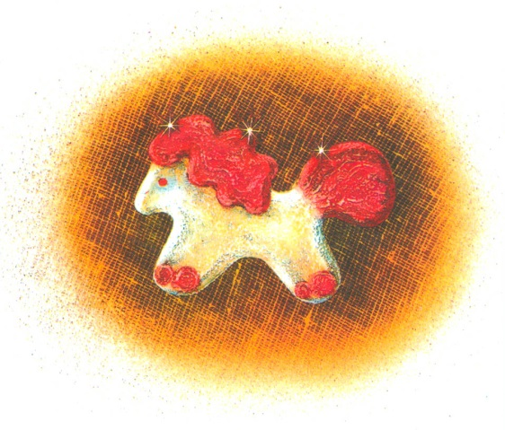

5. Какие нравственные уроки получил главный герой рассказа В.П. Астафьева «Конь с розовой гривой»?
-----------------------------------------------------------------------------------------------------------------------------------------------------------------------------------------------------------------------------------------------------------------------------------------------------------------------------------------------------------------------------------------------------------------------------------------------------------------------------------------------------------
-----------------------------------------------------------------------------------------------------------------------------------------------------------------------------------------------------------------------------------------------------------------------------------------------------------------------------------------------------------------------------------------------------------------------------------------------------------------------------------------------------------

8. А.Н. Островский «Снегурочка»

1. Составьте свод законов, по которым жили берендеи.

2. Рассмотрите схему и определите, в чём суть конфликтов.
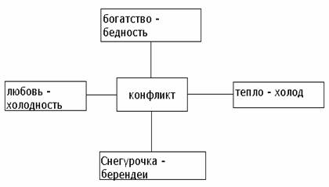
3. Дайте характеристику главным героям пьесы.

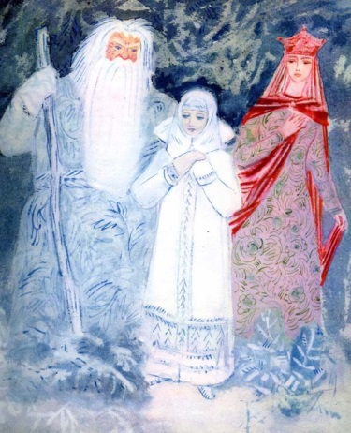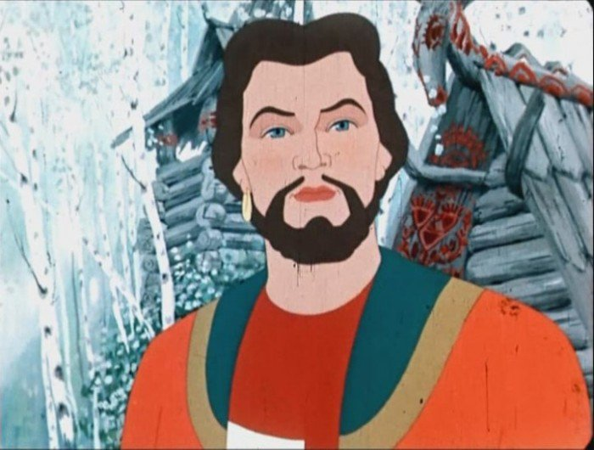
Снегурочка Мизгирь
------------------------------------------------------------------------------------------------------------------------------------------------------------------------------------------------------------------------------------------------------------------------------------------------------------------------------------------------------------------------------------------------------------------------------------------------------------------------------------------------------
-----------------------------------------------------------------------------------------------------------------------------------------------------------------------------------------------------------------------------------------------------------------------------------------------------------------------------------------------------------------------------------------------------------------------------------------------------------------------------------------------------------
-----------------------------------------------------------------------------------------------------------------------------------------------------------------------------------------------------------------------------------------------------------------------------------------------------------------------------------------------------------------------------------------------------------------------------------------------------------------------------------------------------------

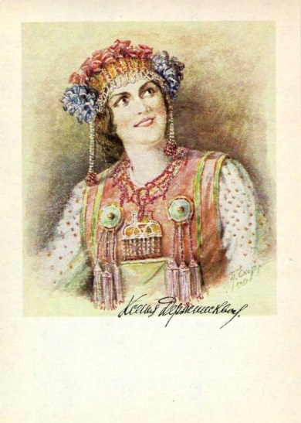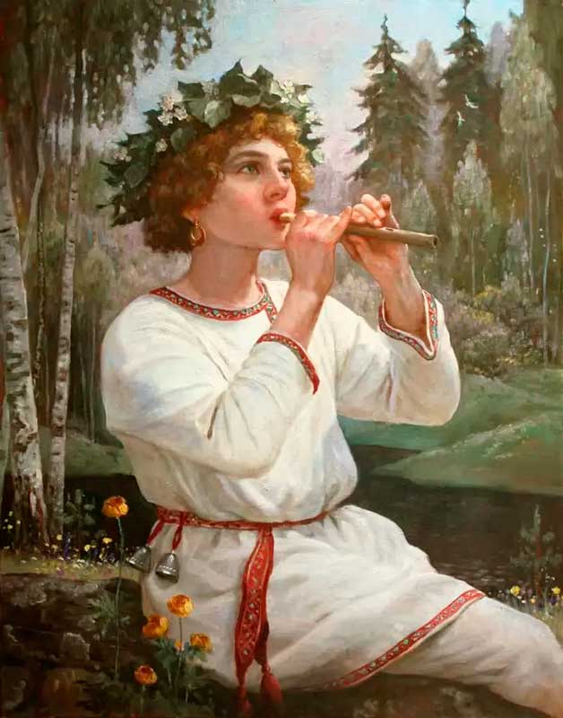
Купава Лель
------------------------------------------------------------------------------------------------------------------------------------------------------------------------------------------------------------------------------------------------------------------------------------------------------------------------------------------------------------------------------------------------------------------------------------------------------------------------------------------------------
-----------------------------------------------------------------------------------------------------------------------------------------------------------------------------------------------------------------------------------------------------------------------------------------------------------------------------------------------------------------------------------------------------------------------------------------------------------------------------------------------------------

4. Какая из гипотез причины гибели Снегурочки наиболее достоверна?
А) Она дочь Мороза и Весны, поэтому тает под лучами Ярилы.
Б) Она жертва людей Яриле.
В) Она устремлена к идеалу, а его в земном мире берендеев нет.

Задания в тестовой форме к пьесе
А.Н. Островского «Снегурочка»

1. Островский определил жанр своего произведения
А) комедия б) весенняя сказка в) трагедия
2. Взаимоотношения Мороза и Весны основаны
А) на любви и уважении друг к другу
Б) на ненависти и неприятии друг друга
В) на неравноправии: Мороз ущемляет права Весны и не дает ей воли
3. В пьесе Весна, обращаясь к Морозу, говорит:
На свете все живое
Должно любить.
Снегурочку в неволе
Не даст тебе томить родная мать,
выражая свое желание:
А) поскорей отдать дочь замуж
Б) освободить дочь от власти жестокого отца
В) выпустить дочь на волю, к людям, навстречу счастью и любви
4. Названные родители Снегурочки Бобыли
А) бездуховны, стремятся к наживе, материальному благополучию
Б) проявляют смирение, взаимопонимание и уважение к людям
В) непокорны, свободолюбивы
5. Гибель Снегурочки и Мизгиря - это
А) символическое окончание зимы в царстве Берендея
Б) трагедия для берендеев
В) несчастный случай
6. Полюбить Снегурочка смогла, когда
А) встретила Мизгиря, и он внушил ей это чувство
Б) ее мать Весна помогла дочери
В) Лель спел ей песню о любви
7. Чьи песни Снегурочке милее, чем песни матери-Весны?
А) Леля Б) берендеев В) Ярилы
8. На какую горку приглашает поиграть Купава Снегурочку?
А) на снежную горку Б) на веселую горку В) на красную горку
9. Страдающая Купава обратилась за помощью
А) к Яриле Б) к Берендею В) к Морозу
10. Что дала Весна Снегурочке, чтобы та обрела любовь?
А) цветок Б) кольцо В) венок
11. Кого полюбила Снегурочка?
А) Мизгиря Б) Леля В) Лешего

9. И.С. Тургенев «Бежин луг»

1. Заполните таблицу.
Имя мальчика | Портрет и поведение мальчика | О чём рассказывает историю

2. И.С. Тургенева считают лучшим мастером пейзажа. Проанализируйте пейзаж в рассказе:
А) эпитеты----------------------------------------------------------------------------------------------------------------------------------------------------------------------------------------------------------------------------------------------------------------------------------------------------------------------------------------------------------------------------------------------------------------------------------------------------------------------------------------------
Б) метафоры---------------------------------------------------------------------------------------------------------------------------------------------------------------------------------------------------------------------------------------------------------------------------------------------------------------------------------------------------------------------------------------------------------------------------------------------------------------------------------------------
В) световые эффекты ----------------------------------------------------------------------------------------------------------------------------------------------------------------------------------------------------------------------------------------------------------------------------------------------------------------------------------------------------------------------------------------------------------------------------------------------------------------------------------
Г) настроение рассказчика ---------------------------------------------------------------------------------------------------------------------------------------------------------------------------------------------------------------------------------------------------------------------------------------------------------------------------------------------------------------------------------------------------------------------------------------------------------------------------

3. Прочитайте стихотворение И. Сурикова «В ночном». Как это стихотворение соотносится с рассказом И.С. Тургенева «Бежин луг»?

Летний вечер. За лесами
Солнышко уж село;
На краю далеком неба
Зорька заалела;

Но и та потухла. Топот
В поле раздается;
То табун коней в ночное
По лугам несется.

Ухватя коней за гриву,
Скачут дети в поле.
То-то радость и веселье,
То-то детям воля!

По траве высокой кони
На просторе бродят;
Собралися дети в кучку,
Разговор заводят.

Мужички сторожевые
Улеглись под лесом
И заснули... Не шелохнет
Лес густым навесом.

Все темней, темней и тише...
Смолкли к ночи птицы;
Только на небе сверкают
Дальние зарницы.

Кой-где звякнет колокольчик,
Фыркнет конь на воле,
Хрупнет ветка, куст - и снова
Все смолкает в поле.

И на ум приходят детям
Бабушкины сказки:
Вот с метлой несется ведьма
На ночные пляски;

Вот над лесом мчится леший
С головой косматой,
А по небу, сыпля искры,
Змей летит крылатый.

И какие-то все в белом
Тени в поле ходят...
Детям боязно - и дети
Огонек разводят.

И трещат сухие сучья,
Разгораясь жарко,
Освещая тьму ночную
Далеко и ярко...

4. Составьте рассказ по картине В. Маковского «Ночное».





